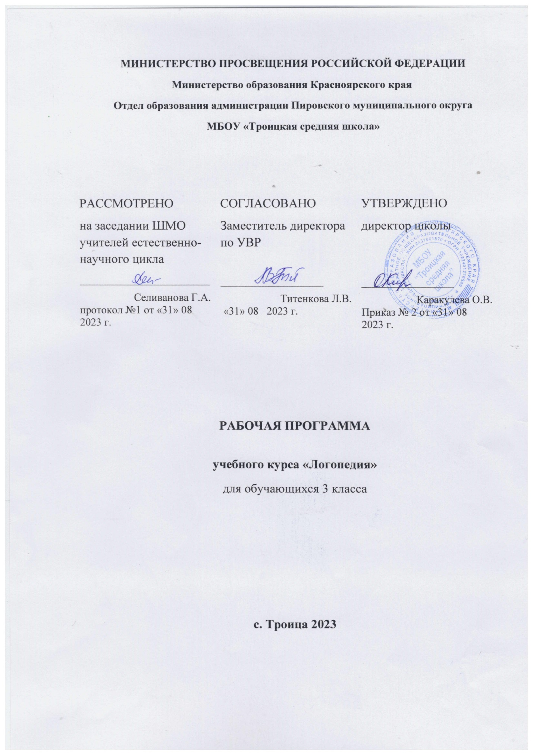

Пояснительная записка.

Рабочая программа по учебному предмету «Логопедия» 3 класс составлена на основании :
1.Письма Министерство Образования РФ от 20 июня 2002 г.№29/2194-6 Рекомендации по организации логопедической работы в специальном (коррекционном) учреждении VIII вида.
2.Программы специальных (коррекционных) общеобразовательных учреждений VIII вида 1-4 кл.под редакцией Воронковой В. В Просвещение,2006.192.

Структура документа
Рабочая программа по учебному предмету «Логопедия» представляет собой целостный документ, включающий раздела: пояснительную записку, основное содержание, календарно-тематическое планирование, требования к уровню подготовки учащихся, учебно-методическое обеспечение

Специфика работы учителя-логопеда заключается в использовании разнообразных форм организации работы с детьми, имеющими нарушения речи.
Важным условием для успешного усвоения материала является разнообразие видов работы, включение в занятия игровых моментов, использование дидактического и раздаточного материала, проведение физминуток.

Цели и задачи программы
Цель - коррекция дефектов устной и письменной речи учащейся, способствующей успешной адаптации в учебной деятельности и дальнейшей социализации детей.
Задачи:
1.Создать условия для формирования правильного звукопроизношения, исходя из индивидуальных особенностей ученика.
2.Развивать артикуляционную моторику, фонематические процессы, грамматический строй речи через коррекцию дефектов устной и письменной речи.
3.Обогащать и активизировать словарный запас детей, развивать коммуникативные навыки посредством повышения уровня общего речевого развития учащихся.
4.Создать условия для коррекции и развития познавательной деятельности учащейся и общей координации движений мелкой моторики.
Организация работы по программе
Коррекция нарушений речи ученицы 3 класса, обучающейся по адаптированной программе, требует организации специальной логопедической работы, поэтому в учебном плане предусмотрены часы логопедических занятий.
Занятия проводятся 3 раза в неделю.
Работа по исправлению речевых нарушений строится с учётом возрастных особенностей, программы по русскому языку и особенностей речевого дефекта обучающейся. Эффективность логопедических занятий и перенос полученных навыков в учебную обстановку значительно повышается, если используется дидактический материал в соответствии с темой программы, которая изучается в 3 классе.

Календарно-тематическое планирование для занятий логопедия 3 класс (ОВЗ).

№ | Тема урока | Кол-во часов | Планируемые результаты освоения материала | Дата проведения
 |  |  |  | План. | Факт.
1. | Логопедическое обследование | 2 | Знать обобщающие слова, времена года, дни недели, счет. | 04.09.  06.09
2. | Логопедическое обследование | 2 | Уметь правильно произносить звуки; правильно проговаривать слова | 08.09  11.09
3. | Постановка и автоматизация звуков с, ж, ш | 4 |  | 13.09  15.09  18.09  20.09
4. | Постановка звука с, автоматизация с в слогах, словах, предложениях | 2 | Уметь давать акустико-артикуляционную характеристику звука с; правильно произносить звук с; выделять звук с в слогах, словах, предложениях | 22.09  25.09
5. | Постановка звука с, автоматизация с в связной речи | 2 | Уметь различать на слух и в произношении звуки; выделять звук с в связной речи | 27.09  29.09
6. | Постановка звука ж, ш, автоматизация ж, ш в слогах, словах и в предложениях | 2 | Уметь давать акустико-артикуляционную характеристику звукам ж, ш; правильно произносить звуки ж, ш; выделять звуки ж, ш в слогах, словах, предложениях | 02.10  04.10
7. | Постановка звука ж, ш, автоматизация ж, ш в связной речи | 2 | Уметь давать акустико-артикуляционную характеристику звукам ж, ш; правильно произносить звуки; выделять эти звуки в связной речи | 06.10.  09.10
8. | Описание осеннего дня | 2 | Уметь правильно отвечать на вопросы; описать осенний день | 11.10  13.10
9. | Игры на внимание | 4 | Уметь работать над развитием внимания; внимательно слушать учителя и выполнять заданий | 16.10  18.10  20.10  23.10
10. | Повторение | 2 | Знать все изученные буквы и звуки.  Уметь правильно и четко произносить звуки в словах; придумать слова на данные буквы и определять позицию звуков в словах | 25.10  27.10
11. | Постановка и автоматизация звуков ч, ц. Дифференциация согласных звуков | 4 |  | 06.11  08.11  10.11  13.11
10. | Дифференциация з-с, з-ж в слогах, словах, предложениях | 1 | Уметь дифференцировать звуки з-с, з-ж в слогах, словах, предложениях | 15.11.
11. | Дифференциация с-з, з-ж в связной речи | 2 | Уметь дифференцировать звуки з-с, з-ж в связной речи | 17.11.  20.11
12. | Постановка звука ч, ц | 2 | Уметь давать сравнительную характеристику звукам ч, ц; правильно и четко произносить звуки ч, ц придумать слова на эти буквы | 22.11  24.11
13. | Автоматизация звука ч, ц в слогах, словах, предложениях, связной речи | 2 | Уметь правильно и четко произносить звуки ч, ц в слогах, словах, предложениях; выделять эти звуки в слогах, словах, предложениях, связной речи | 27.11  29.11
14. | Новогодние стихи и песни. Заучивание | 4 | Уметь выучить наизусть стихов и песен на Новый год и выразительно рассказывать | 01.12  04.12  06.12  08.12
15. | Работа над техникой чтения | 4 | Уметь правильно и выразительно читать слова, предложения на минуту; отвечать на вопросы по содержанию текста | 13.12.  15.12  18.12  20.12
16. | Повторение | 3 | Уметь дифференцировать согласные звуки в письме | 22.12.  25.12  27.12
17. | Автоматизация звука ц в слогах, словах, предложениях | 1 | Уметь выделять звука ц в слогах, словах, предложениях | 08.01.
18. | Дифференциация ч-ц в слогах, словах, предложениях | 2 | Уметь дифференцировать звуки ч-ц в слогах, словах, предложениях | 10.01.  12.01
19. | Дифференциация с-ц, ч-т` в слогах, словах, предложениях | 3 | Уметь дифференцировать звуки с-ц, ч-т` в слогах, словах , предложениях | 15.01  17.01  19.01.
20. | Дифференциация ч-ш, щ-ш в слогах | 2 | Уметь дифференцировать звуки ч-ш, щ-ш в слогах; придумать слова на эти буквы; определять позицию звуков в словах | 22.01.  24.01
21. | Дифференциация ч-ш, щ-ш в словах, предложениях | 2 | Уметь дифференцировать звуки ч-ш, щ-ш в словах, предложениях; придумать слова на эти буквы; определять позицию звуков в словах | 26.01  29.01
22. | Дифференциация ч-щ в слогах, словах, предложениях | 2 | Уметь дифференцировать звуки ч-щ в слогах, словах, предложениях | 31.01.  02.02
23. | Дифференциация ч-щ в связных текстах | 3 | Уметь дифференцировать звуки ч-щ в связных текстах; правильно и выразительно читать текст; отвечать на вопросы по содержанию текста | 05.02.  07.02  09.02
24. | Чтение сказок | 3 | Уметь правильно и четко читать сказку; работать над содержанием сказки | 12.02  14.02  16.02
25. | Инсценирование прочитанной сказки | 3 | Уметь инсценировать сказку | 19.02  21.02  26.02
26. | Повторение | 7 | Знать все изученные буквы и звуки. Уметь правильно и четко произносить звуки в словах; придумать слова на данные буквы и определять позицию звуков в словах, делать звуко-слоговой анализ | 28.02  01.03  04.03  06.03  18.03  20.03  22.03
27. | Автоматизация звука р в слогах, словах, предложениях | 4 | Уметь выделять звук р в слогах, словах, предложениях; координировать речь с движениями; придумать слова на букву р и определять позицию звука в словах | 01.04  03.04  05.04  08.04
28. | Автоматизация звука л в предложениях, дифференциация гласных 1-2 ряда | 2 | Уметь выделять звук л в предложениях, уметь дифференцировать гласных 1-2 ряда; правильно произносить слова | 10.04.  12.04
29. | Дифференциация р-л в слогах, словах, гласные 1-2 ряда | 4 | Уметь дифференцировать звуки р-л в слогах, словах; гласных 1-2 ряда в слогах, словах, предложениях | 15.04  17.04.  19.04  22.04  24.04
30. | Дифференциация р-л в предложениях, в связной речи, дифференциация твердых-мягких согласных | 2 | Уметь дифференцировать звуки р-л в предложениях, связной речи; твердых и мягких согласных в предложениях, связной речи | 26.04.  29.04
31. | Ударение в слове. Выделение ударных и безударных гласных. Правописание безударных гласных | 1 | Знать, что такое ударение.  Уметь выделять ударение в словах и ударных и безударных гласных. Уметь правильно писать слова с безударными гласными | 02.05
32. | Составления предложений | 1 | Уметь составлять предложения по картине и докончить предложения | 03.05.
33. | Составления предложений | 3 | Уметь составлять предложения по картине и докончить предложения | 06.05.  08.05  10.05
34. | Работа над техникой чтения | 6 | Уметь правильно и выразительно читать слова, предложения на минуту; отвечать на вопросы по содержанию текста | 13.05  15.05  17.05  24.05  27.05  29.05.
35. | Повторение пройденного | 1 | Знать все изученные буквы и звуки.  Уметь правильно и четко произносить звуки в словах; придумать слова на данные буквы и определять позицию звуков в словах, делать звуко-слоговой анализ; согласные звуки по звонкости-глухости, твердости-мягкости, гласные звуки 1 и 2 ряда | 31.05. | Итого :102 часа

Методическое обеспечение программы
Литература, используемая логопедом в работе над программой:
- Абрамова Н. А. Преодоление нарушений языкового анализа и синтеза: логопедические занятия. 1-3 классы/ авт.-сост. Н. А. Абрамова.- Волгоград: Учитель, 2013
- Аксёнова А.К., Якубовская Э.В. Дидактические игры на уроках русского языка в 1-4 классах вспомогательной школы. – М.: «Просвещение», 1987.
- Н.М. Барская Русский язык: учебн. для 2 класса коррекционных образовательных учреждений 8 вида.- М.: Просвещение, 1998
- Воронкова В.В. Русский язык: учеб. для 2 кл. спец-х(коррек-х) образовательных учреждений 8 вида/ В.В. Воронкова.- М.: Гуманит. изд. центр ВЛАДОС, 2005
- Гаврикова М.Ю. Коррекционно-логопедические занятия с младшими школьниками. – Волгоград: «Панорама», 2006.
- Горецкий В.Г. и др. Читаем сами: Пос. для уч-ся 1 кл. трехлетн. нач. шк./ В.Г. Горецкий, В.А. Кирюшкин, А.Ф. Шанько – 17-е изд., испр.- М.: Просвещение, 1993
- Горецкий В.Г. и др. Букварь: Учеб. для 1 кл. трехлет. нач. шк. /В.Г. Горецкий, В.А. Кирюшкин, А.Ф. Шанько.-17-е изд.- М.: Просвещение, 1997
- Ефименкова Л.Н., Мисаренко Г.Г. Организация и методы коррекционной работы логопеда на шк. логопункте: Пособие для логопеда.- М.: Просвещение, 1991
- Жукова Н.С. Букварь: Учебн. пос. / Н.С. Жукова.- Екатеринбург: изд. дом ЛИТУР, 2007
- Иншакова О.Б. Альбом для логопеда/ О.Б. Иншакова.- 2-е изд., испр. и доп.- М.: Гуманит. изд. центр ВЛАДОС
- Кондратенко И.Ю. Произносим звуки правильно. Логопедические упражнения/ И. Ю. Кондратенко. - М.: Айрис-пресс, 2012. (Популярная логопедия)
- Лалаева Р.И. Логопедическая работа в коррекционных классах: Метод. пособие для учителя-логопеда.- М.: Гуманит. изд. центр ВЛАДОС, 2001
- Лапп Е.А., Фролова Н.Г. Современные логопедический урок: опыт работы/ авт.-сост. Е. А. Лапп, Н. Г. Фролова. – Волгоград: Учитель, 2014
- Лопухина И.С. Логопедия – речь, ритм, движение: Пособие для логопедов и родителей.- СПб.: Дельта, 1997
- Родная речь: Учеб. для уч-ся нач. классов. В 3 книгах/ Сот. М.В. Галованова и другие.-2-е изд.- М.: Просвещение, 1995
- Русский язык: Учеб. для 1 кл. трехлет. нач.шк./ М.Л. Закожурникова, Ф.Д. Костенко, Н.С. Рождественский, А.Н. Матвеева.-23-е изд.- М.: Просвещение, 1996
- Русский язык: Единый учебник для 3 класса трехлет. и четырехлет. нач. татар. шк./ Р.Х. Ягафарова, М.К. Бакеева, Н.М. Хасанов.-2-е изд.- Казань: Магариф, 2000
- Русский язык: учеб. для 3 класса специальных (коррекционных) образовательных школ 8 вида/ А.К. Аксенова, Э.В. Якубовская.- 2-е изд.- М.: Просвещение, 2002
- Русский язык: Учеб. для 5 класса нац. шк. / С.Д. Ашурова, Г.Н. Никольская, Х.Х. Сукунов, Н.М. Хасанов; Под. ред. Х.Х. Сукунова, Л.А. Тростенцевой.- СПб.: отд. изд-ва «Просвещение», 1997
- Чтение: учебн. для спец-х (коррек-х) образовательных школ 8 вида/ Авт.-сост. З.Н. Смирнова, Г.М. Гусева.- М.: просвещение, 2009
- Чтение: учебн. для 2 кл. спец-х (коррек-х) образоват. учреждений 8 вида/ Авт.-сост. В.В. Воронкова, И.Е. Пушкова.- М.: Гуманитар. изд. центр ВЛАДОС, 2005
- Шалаева Г.П. Логпедический букварь. Первый учебник вашего малыша/ Г.П. Шалаева.- М.: СЛОВО, Эксмо, 2007
- 1000 загадок: Популярное пособие для родителей и педагогов./ сот. Н.В. Елкина, Г.И.Гарабарина.- Ярославль: «Академическое развитие», 1987
- Электронное пособие «Интерактивные речевые игры» (компакт-диск) – издательство «Учитель», 2013
- Компакт-диск «Логопедическая служба в системе ППМС-сопровождения» - издательство «Учитель», 2013

